**码农酒店时钟系统静态分析工具（SonarList）分析报告**

**10165101264**

**王黎琳**

**对于静态分析的使用，选择分析工具SonarList**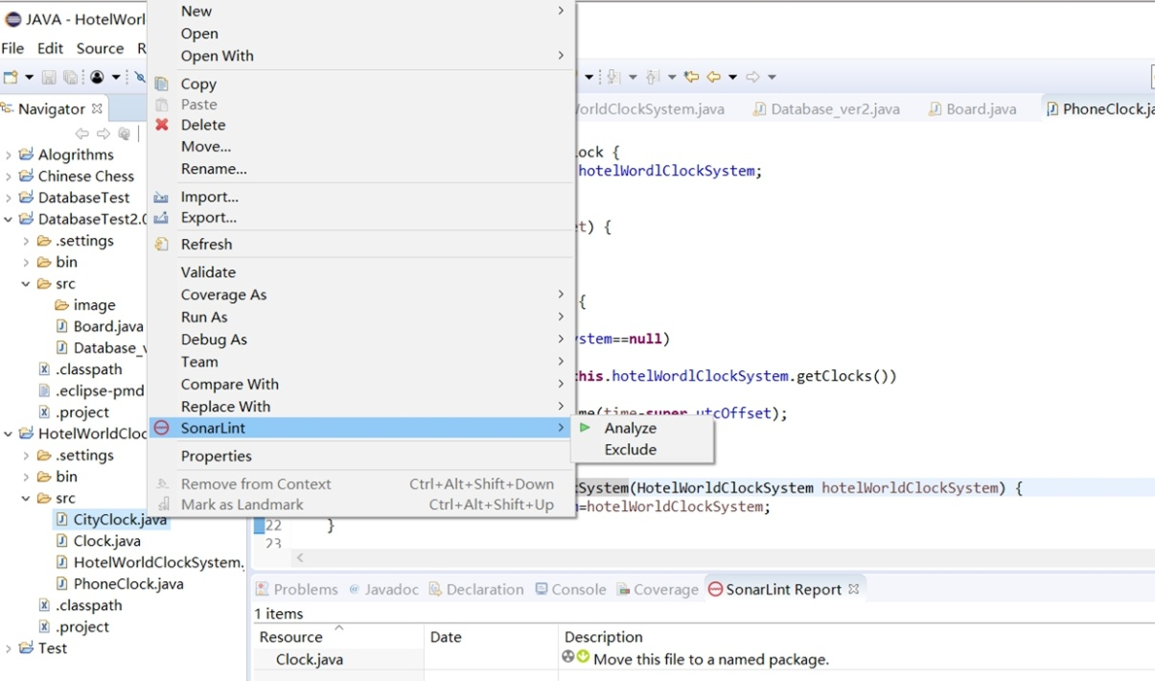

**代码为码农酒店时钟系统（HotelWorldClocks），分为四个类：CityClock，Clock，HotelWorldClocksSystem，PhoneClock。分别对这四个类进行SonarList静态分析，得到分析结果：**

**CityClock：**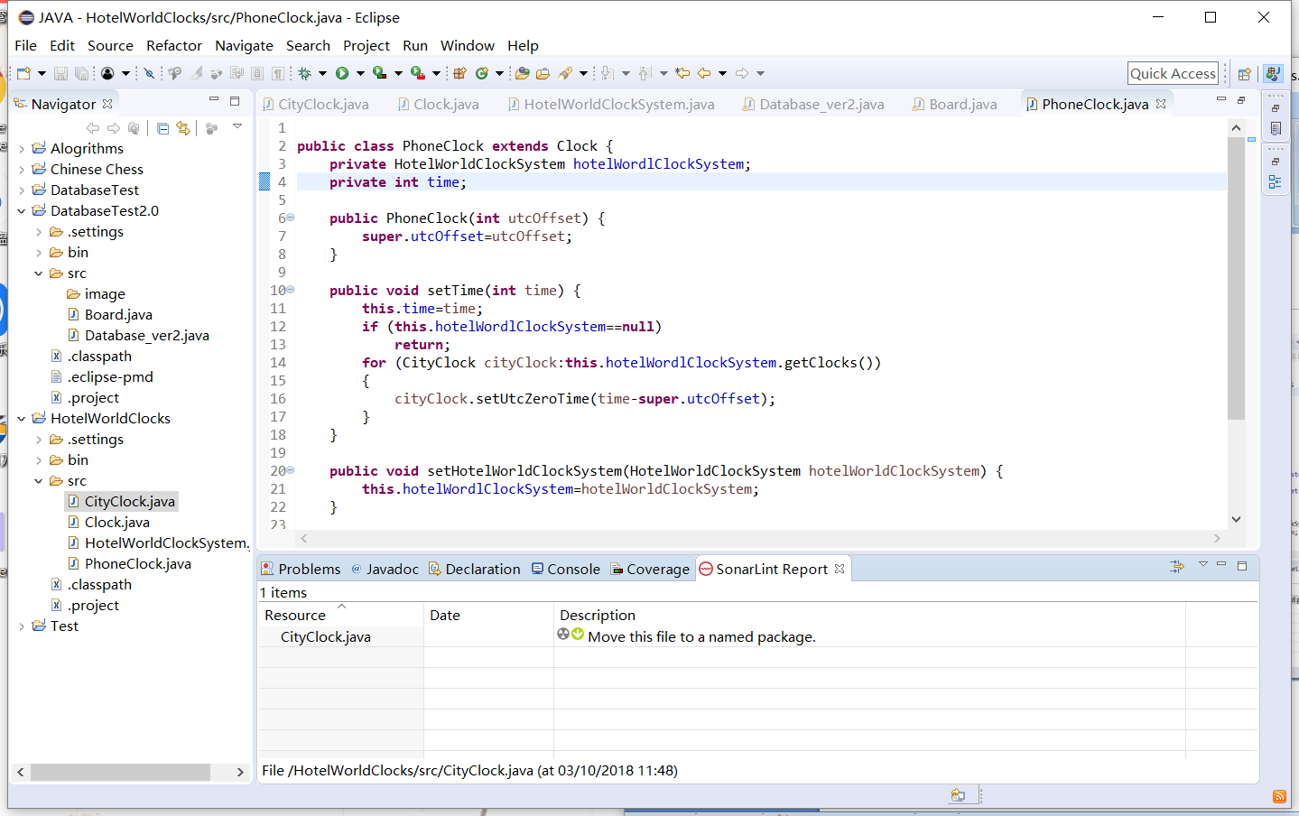

**建议将程序放到专用包中。**

**Clock：**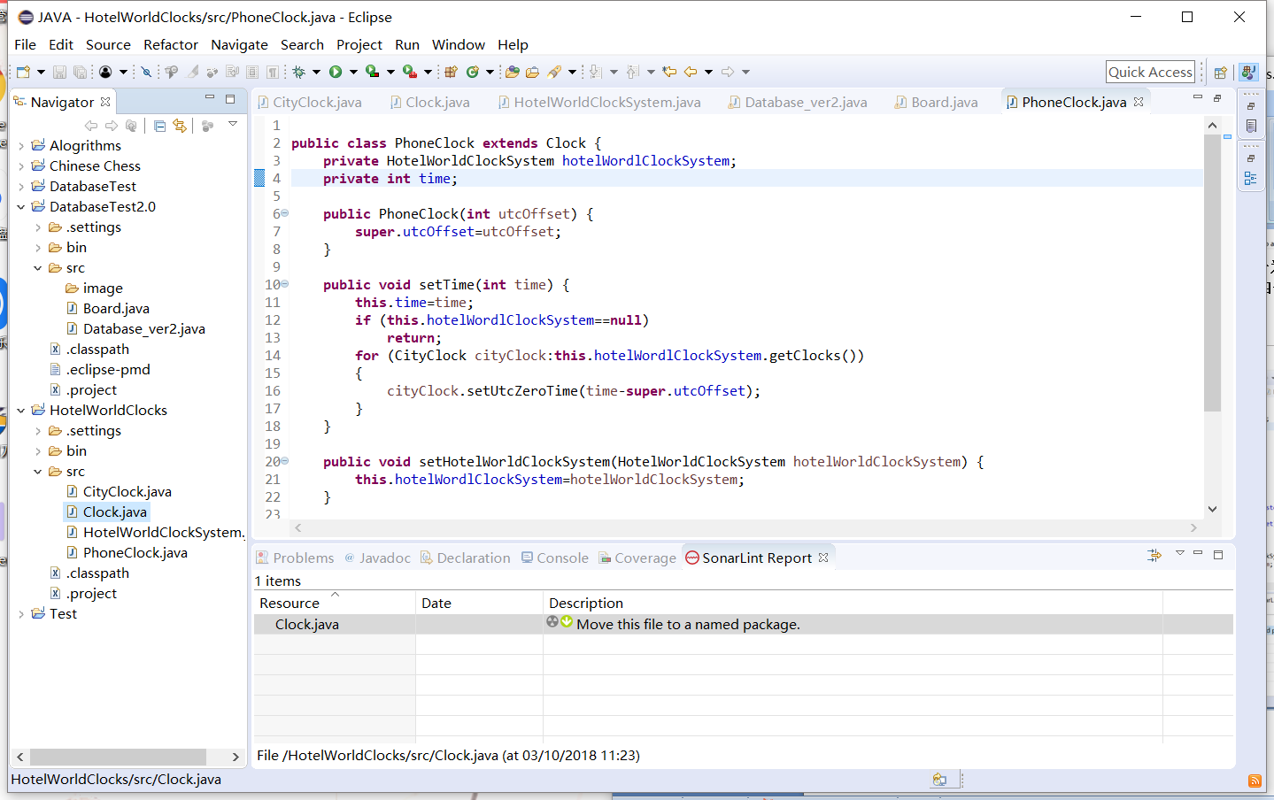

**建议将程序放到专用包中。**

**HotelWorldClockSystem：**

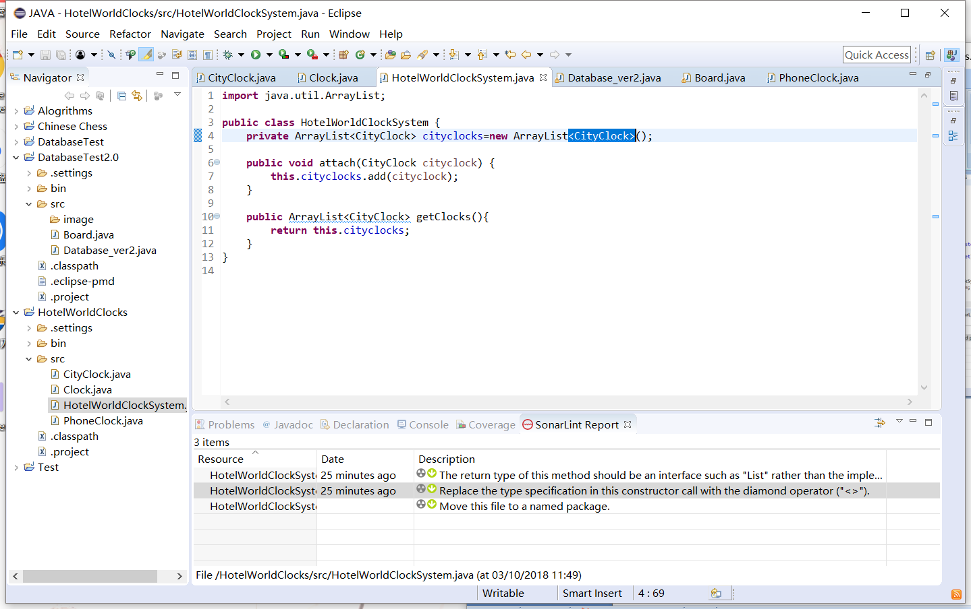

**建议将程序放到专用包中。**

**另外：**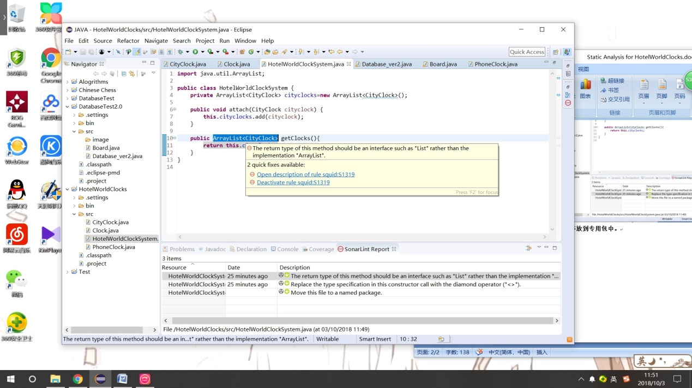

**此处的建议是将函数的返回类型由子类的ArrayList改为父类的List，但出于类型的匹配和阅读性考虑，这边选择关闭规则。**

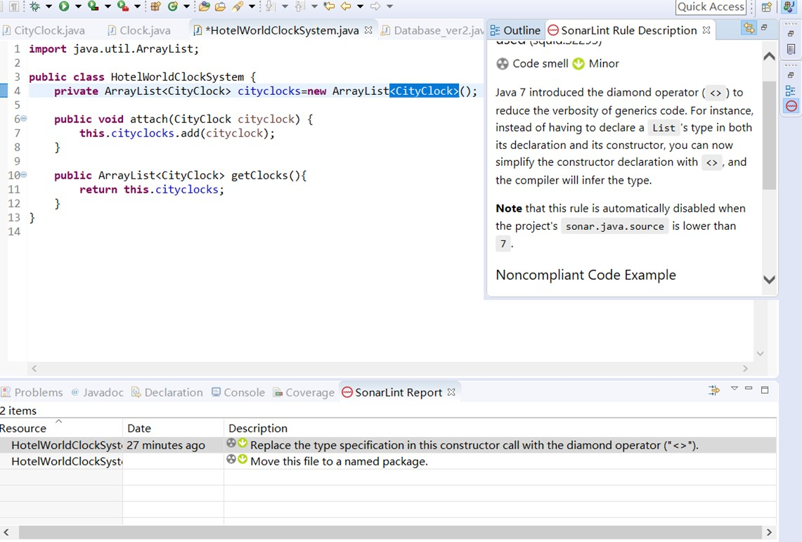

**第二个建议是关于构造器<>的问题，经查阅，这个问题似乎是SonarList中的bug，暂且不表。**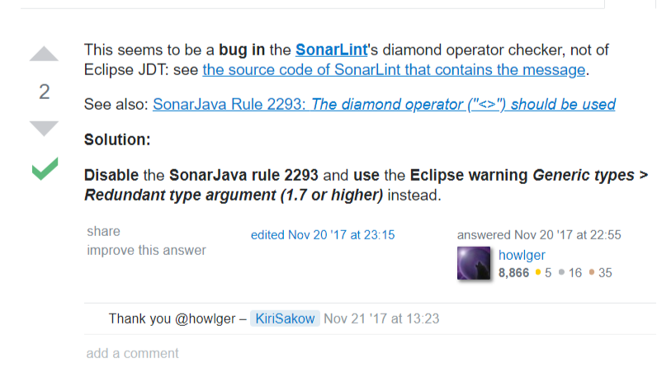

**PhoneClock：**

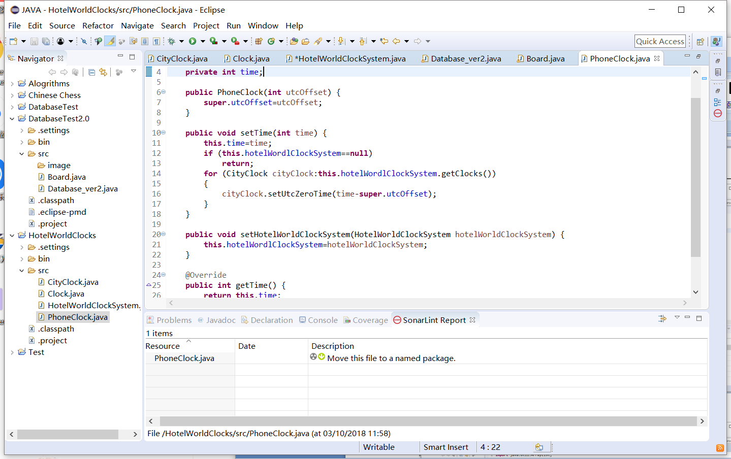

**建议将程序放到专用包中。**

**至此，对于这简单的四个类的SonarList检查结束，可以看出SonarList的检查多重于一些代码规范上。对我们平时写代码时一些显性的warning或者隐性的可能存在的隐患进行了详细的指点。**